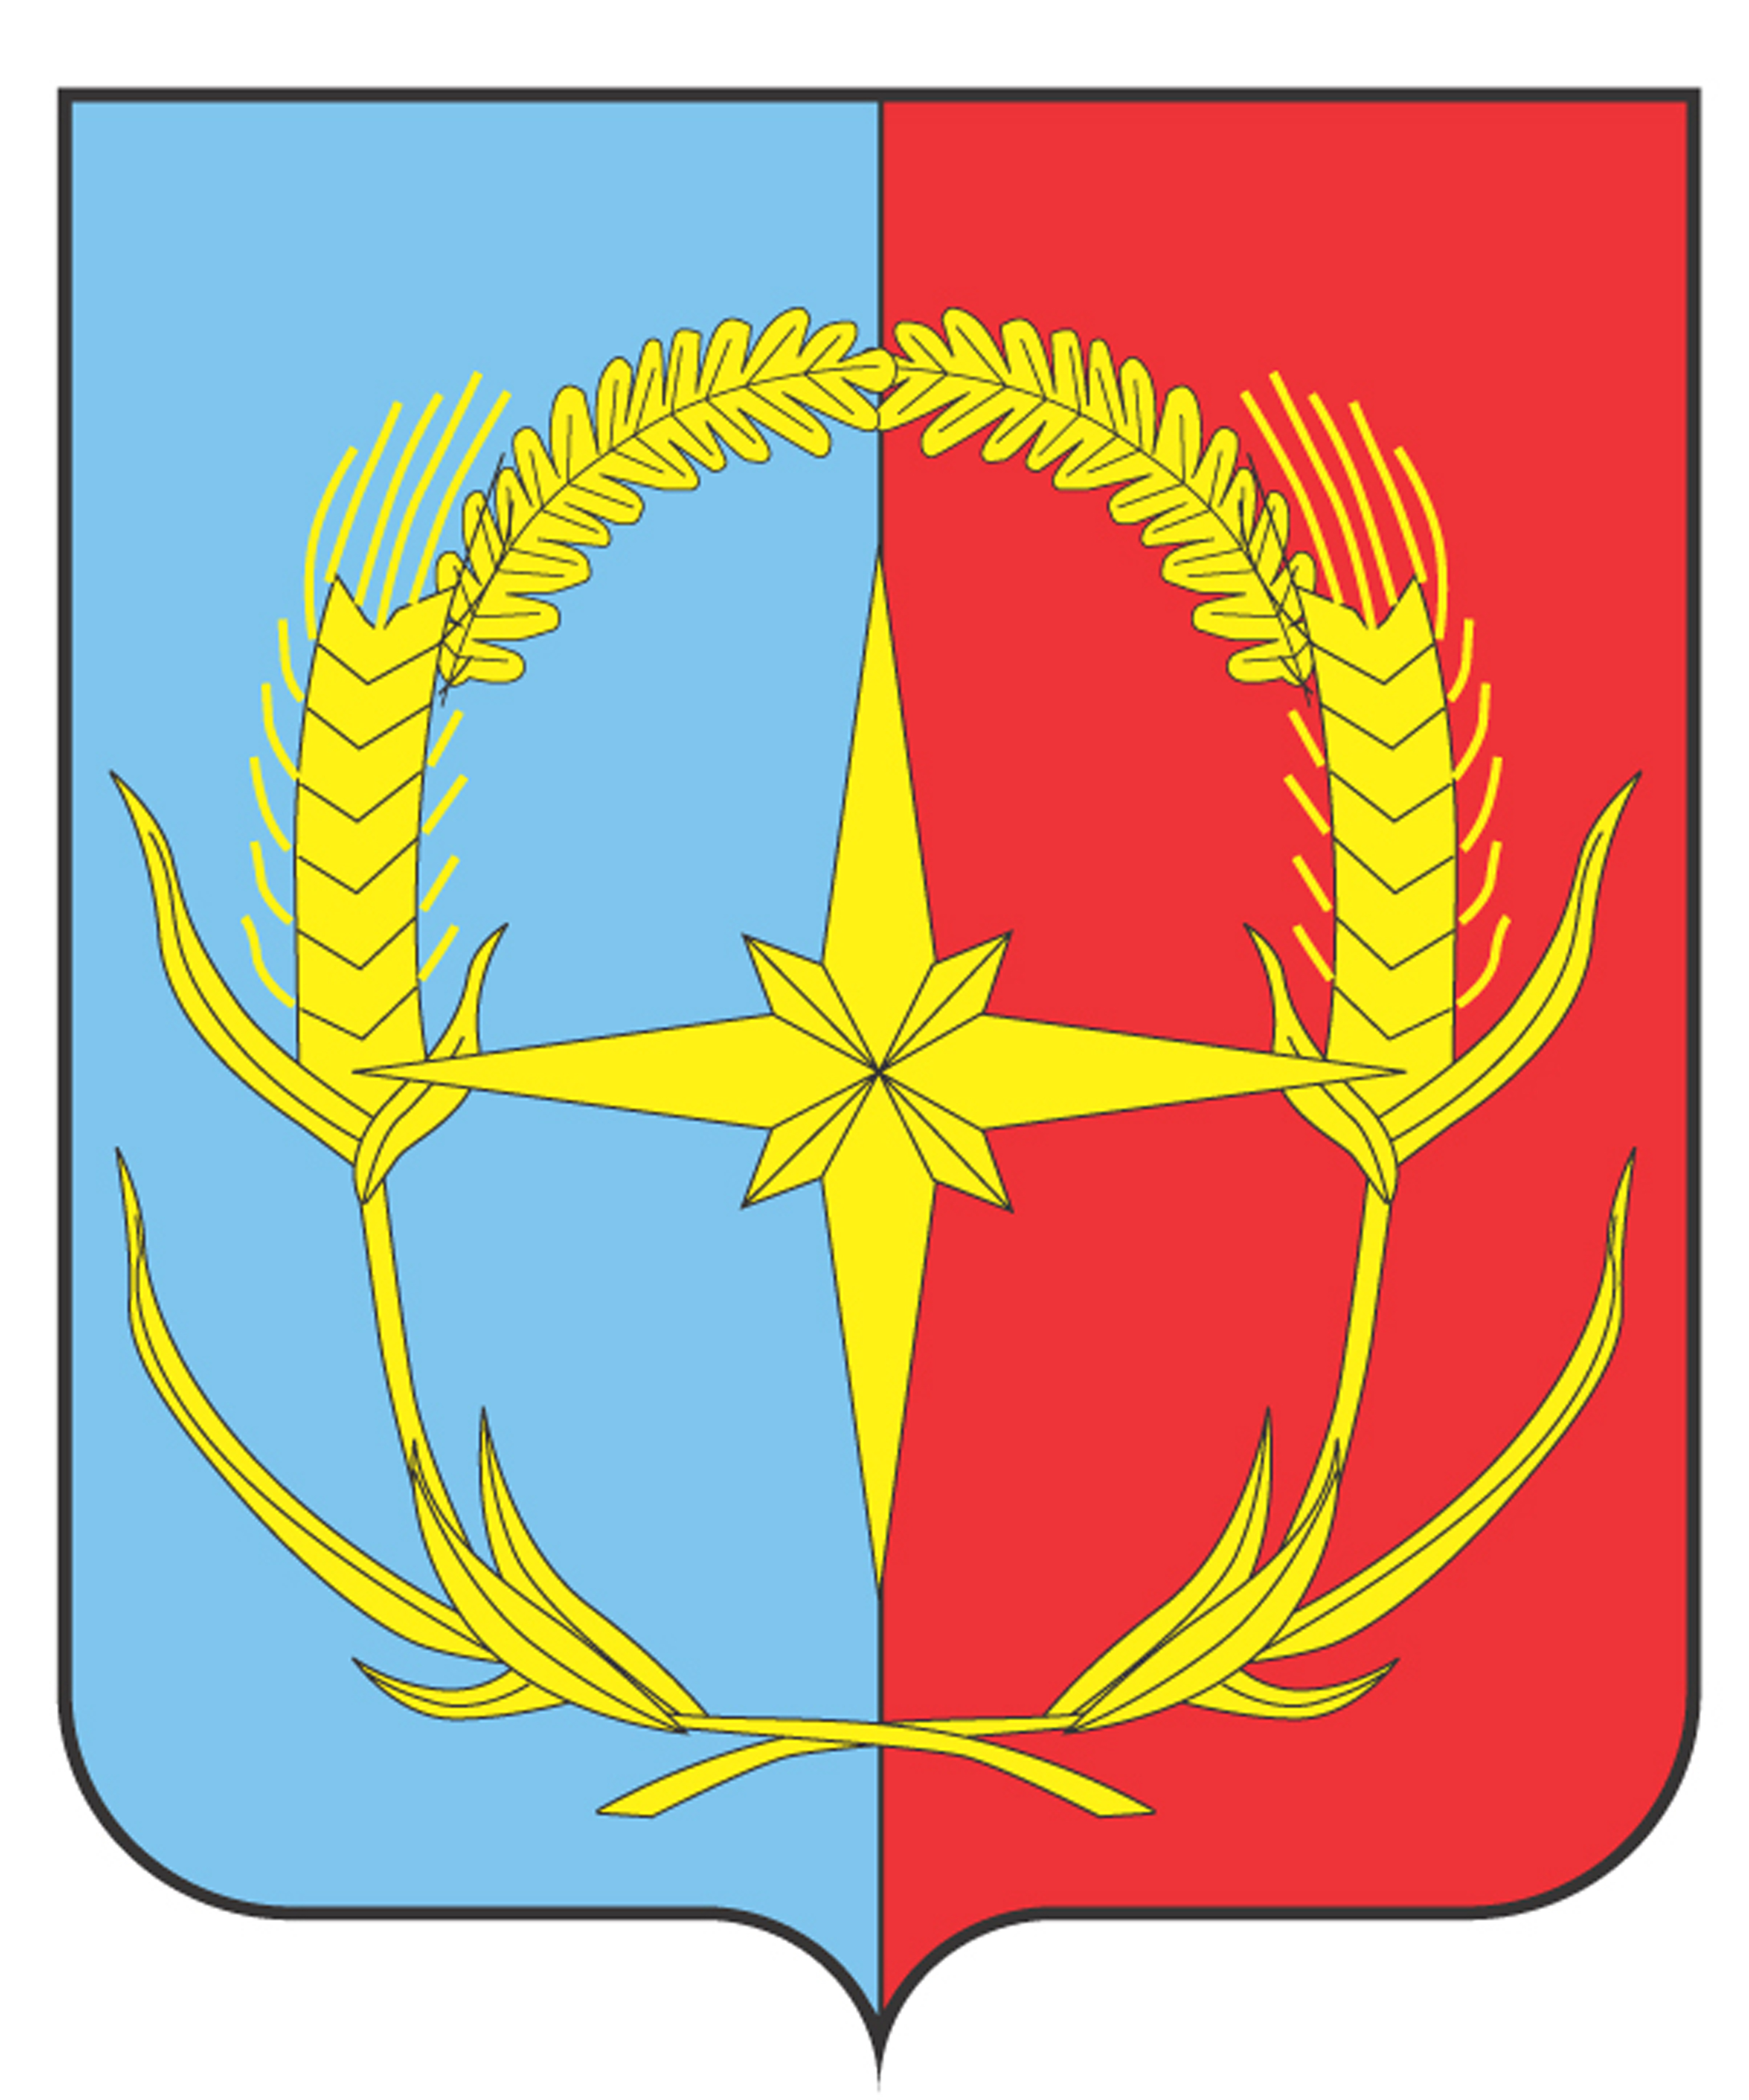

П О С Т А Н О В Л Е Н И Е

АДМИНИСТРАЦИИ АНДРОПОВСКОГО МУНИЦИПАЛЬНОГО ОКРУГА
СТАВРОПОЛЬСКОГО КРАЯ

16 мая 2023 г. с. Курсавка № 318

О внесении изменений в Порядок разработки и утверждения бюджетного прогноза Андроповского муниципального округа Ставропольского края на долгосрочный период, утвержденный постановлением администрации Андроповского муниципального округа Ставропольского края от 12 июля 2022 г. № 499

В соответствии со статьей 170.1 Бюджетного кодекса Российской Федерации, постановлением Правительства Ставропольского края от 07 апреля 2023 года № 192-п «О внесении изменения в Порядок разработки и утверждения бюджетного прогноза Ставропольского края на долгосрочный период, утвержденный постановлением Правительства Ставропольского края от 15 июня 2015 г. № 253-п», администрация Андроповского муниципального округа Ставропольского края

ПОСТАНОВЛЯЕТ:

1. Внести в Порядок разработки и утверждения бюджетного прогноза Андроповского муниципального округа Ставропольского края на долгосрочный период, утвержденный постановлением администрации Андроповского муниципального округа Ставропольского края от 12 июля 2022 г. № 499 «Об утверждении Порядка разработки и утверждения бюджетного прогноза Андроповского муниципального округа Ставропольского края на долгосрочный период» (далее - Порядок), следующее изменение:
1.1. Пункт 9 Порядка признать утратившим силу.

2. Контроль за выполнением настоящего постановления возложить на исполняющего обязанности руководителя Финансового управления администрации Андроповского муниципального округа Ставропольского края Жаворонкову Н.В.

3. Настоящее постановление вступает в силу после его официального обнародования.

Глава
Андроповского муниципального округа
Ставропольского края Н.А. Бобрышева

